Cette fois-ci pas de problème particulier pendant la mise à jour.
Je pense que les problèmes viennent du fait que je n’utilise pas ton répertoire d’installation par défaut.
Je m’aperçois également que tu installes toujours des fichiers dans des répertoires autres que celui de l’installation. Personnellement, je n’aime pas trop cela et c’est peut-être aussi l’origine des soucis.

Juste après la mise à jour, lors du premier lancement de l’application, j’ai eu le message ci-dessous :

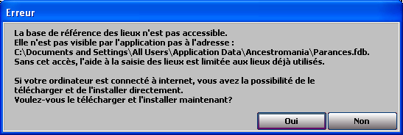

Si je réponds OUI, j’ai l’écran ci-dessous puis blocage du PC
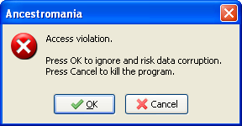

Depuis reboot, au lancement de l’application, je n’ai que le message suivant :

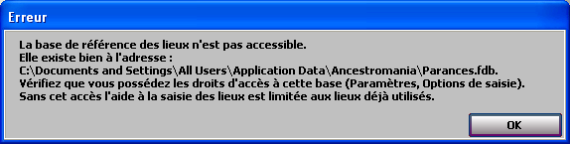

Lors de l’importation GEDCOM, problème de centrage dans l’affichage des titres des colonnes dans l’écran ci-dessous :
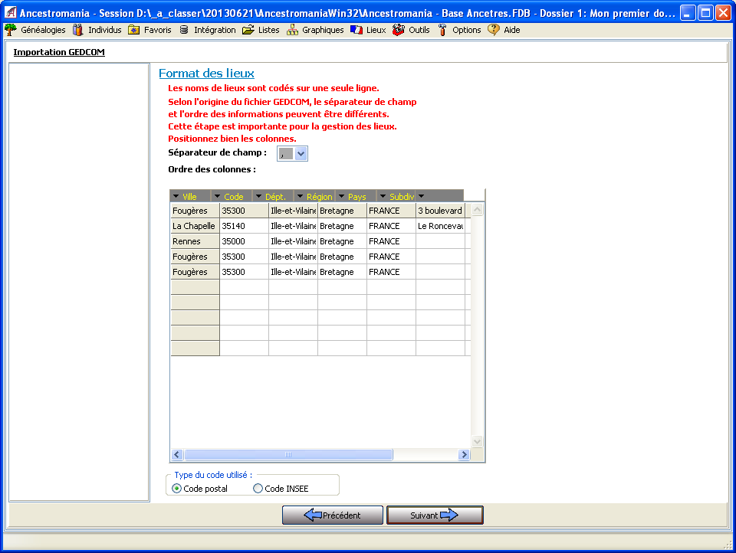

A la validation du chargement du fichier (format UTF8), j’ai l’erreur « File not open » ci-dessous :
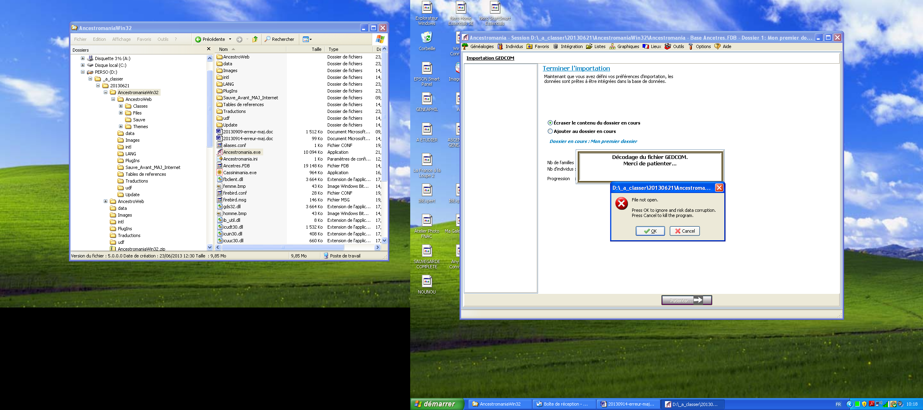
Je n’avais pas cela avant la mise à jour.

J’ai fait un second essai après avoir redémarré l’application et pas d’erreur au démarrage de l’importation cette fois-ci ?
Mon fichier test en UTF8 ne contenait que 3 individus.

Remarques :
- pertes des majuscule sur tous les prénoms (excepté le premier de l’individu)
- tous les prénoms de l’individu ne sont pas toujours récupérés.

Lors de l’importation d’un plus gros fichier, fichier ANSI ou UTF8, j’ai toujours le problème « Malformed String » à l’étape 3/10
Je vais essayer d’approfondir cela.

Globalement, je pense que ton logiciel manque de « look ». Il faudrait je pense pouvoir harmoniser les icones et les textes. En effet, on a dans certains écrans sur une même ligne des icônes très grosses au côté de très petites par forcément toujours très parlantes.

Je continue dès que je peux à avancer mais après l’audience des Prud’Hommes de lundi, je risque d’être assez pris par l’attaque que Mr Le Normand fait maintenant contre moi. Il m’a assigné sous 15 jours au Tribunal de Grande Instance de Rennes et me demande 110 000 € de dommages et intérêts !! Tu peux facilement imaginer dans l’état que je suis en ce moment…

